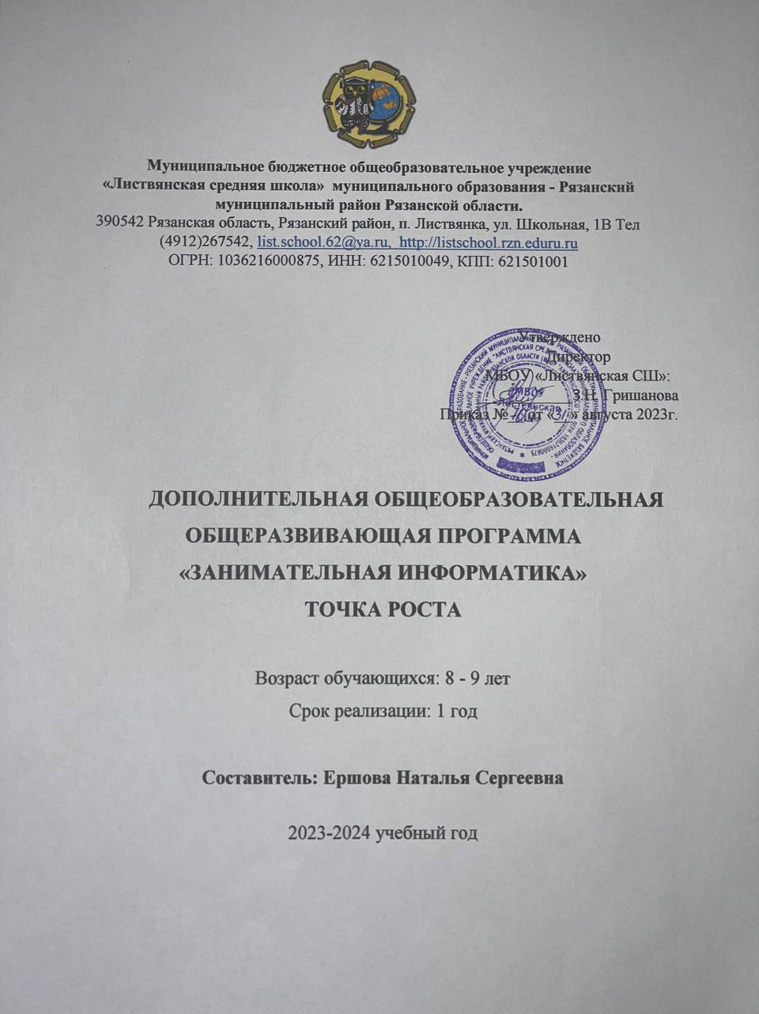

Пояснительная записка

Рабочая программа «Занимательная информатика» для 2-4 классов разработана на основе:

- Федерального государственного образовательного стандарта начального общего образования, основной образовательной программы начального общего образования,

- Примерной программы начального образования по информатике и информационным технологиям. Изучение курса ориентировано на использование УМК:

Информатика: учебник для 2 класса: ч.1, ч.2 / Н.В.Матвеева, Е.Н. Челак, Н.К. Конопатова, Л.П. Панкратова. – М.: БИНОМ. Лаборатория базовых знаний, 2019 г.

Информатика: учебник для 3 класса: ч.1, ч.2 / Н.В.Матвеева, Е.Н. Челак, Н.К. Конопатова, Л.П. Панкратова. – М.: БИНОМ. Лаборатория базовых знаний, 2019 г.

Матвеева Н.В., Конопатова Н.К., Панкратова Л.П., Челак Е.Н. Информатика: Рабочая тетрадь для второго класса: ч.1, ч.2 – М.: БИНОМ. Лаборатория знаний, 2019 г

Матвеева Н.В., Конопатова Н.К., Панкратова Л.П., Челак Е.Н. Информатика: Рабочая тетрадь для третьего класса: ч.1, ч.2 – М.: БИНОМ. Лаборатория знаний, 2019 г

Целью курса является:

- формирование универсальных учебных действий, отражающих потребности ученика начальной школы в информационно-учебной деятельности,

- формирование начальных предметных компетентностей в части базовых теоретических понятий начального курса информатики и первичных мотивированных навыков работы на компьютере и в информационной среде, в том числе при изучении других дисциплин.

Задачами курса являются:

- формирование системного, объектно-ориентированного теоретического мышления;

- формирование умения описывать объекты реальной и виртуальной действительности на основе различных способов представления информации;

- овладение приемами и способами информационной деятельности;

- формирование начальных навыков использования компьютерной техники и современных информационных технологий для решения практических задач.

Общая характеристика

Обучение информатики в начальной школе нацелено на формирование первоначальных представлений о свойствах информации, способах работы с ней, в частности с использованием компьютера. Курс информатики вносит значимый вклад в формирование и развитие информационного компонента УУД, формирование которых является одним из приоритетов начального общего образования. Более того, информатика как учебный предмет, на котором целенаправленно формируются умения и навыки работы с информацией, может быть одним из ведущих предметов в формировании УУД.

Содержательные линии обучения информатике в начальной школе соответствуют содержательным линиям изучения предмета в основной школе, но реализуются на пропедевтическом уровне. По окончании обучения учащиеся должны продемонстрировать сформированные умения и навыки работы с информацией и применять их в практической деятельности и повседневной жизни.

Предлагаемый курс информатики опирается на основополагающие принципы общей дидактики: целостность и непрерывность, научность в сочетании с развивающим обучением. В частности, решения приоритетной задачи начального образования – формирования УУД – формируются умения строить модели решаемой задачи, решать нестандартные задачи. Развитие творческого потенциала каждого ребенка происходит при формировании навыков планирования в ходе решения различных задач.

Во 2 классе дети учатся видеть окружающую действительность с точки зрения информационного подхода. В процессе обучения в мышление и речь учеников постепенно вводятся термины информатики (источник/приемник информации, канал связи, данные). Школьники изучают устройство компьютера, учатся работать с электронными документами.

В 3 классе школьники изучают представление и кодирование информации, ее хранение на информационных носителях. Вводится понятие объекта, его свойств и действий с ним. Дается представление о компьютере как системе. Дети осваивают информационные технологии: технологию создания электронного документа, технологию его редактирования, приема/передачи, поиска информации в сети Интернет. Учащиеся знакомятся с современными инструментами работы с информацией (мобильный телефон, электронная книга, фотоаппарат, компьютер и др.), параллельно учатся использовать их в своей учебной деятельности.

Рабочая программа по информатике рассчитана на 34 учебных недель (2 час в неделю) для 2, 3 классов. Итого 34 часа.

Личностные, метапредметные и предметные результаты освоения учебного предмета

С учетом специфики интеграции учебного предмета в образовательный план конкретизируются цели выбранного курса «Информатика» в рамках той или иной образовательной области для достижения личностных, метапредметных и предметных результатов.

Личностные результаты

Эти требования достигаются под воздействием применения методики обучения и особых отношений «учитель-ученик»:

• интерес к предметно-исследовательской деятельности;

• ориентация на понимание предложений и оценок учителей и товарищей, на самоанализ и самоконтроль результата;

• выражение положительного отношения к процессу познания: проявлять внимание, удивление, желание больше узнать;

• принятие и освоение социальной роли обучающегося,

• внутренняя позиция школьника на уровне положительного отношения к урокам информатики;

• понимание роли математических действий в жизни человека;

• освоение личностного смысла учения, желания учиться;

• актуализация примеров и сведений из личного жизненного опыта.

Метапредметные результаты

Эти требования достигаются при освоении теоретического содержания курса, при решении учебных задач в рабочей тетради и на компьютере, при выполнении проектов во внеурочное время – освоение УУД:

Регулятивные УУД

• самостоятельно находить несколько вариантов решения учебной задачи;

• самостоятельно организовывать свое рабочее место,

• принимать и сохранять учебную задачу,

• соотносить выполненное задание с образцом, предложенным учителем,

• принимать установленные правила в планировании и контроле способа решения;

• учитывать выделенные учителем ориентиры действия в учебном материале.

Познавательные УУД:

• поиск и выделение необходимой информации; применение методов информационного поиска, в том числе с помощью компьютерных средств;

• кодировать информацию в знаково-символической или графической форме;

• на основе кодирования информации самостоятельно строить модели понятий;

• сравнивать различные объекты: выделять из множества один или несколько объектов, имеющих общие свойства;

• анализировать объекты с целью выделения признаков (существенных, несущественных);

• моделировать – преобразовывать объекты из чувственной формы в модель, где выделены существенные характеристики объекта (пространственно-графическая или знаково-символическая);

• отвечать на простые и сложные вопросы учителя, самим задавать вопросы, находить нужную информацию в учебнике,

• проводить сравнение (по одному или нескольким основаниям, наглядное и по представлению, сопоставление и противопоставление), понимать выводы, сделанные на основе сравнения,

• наблюдать и делать самостоятельные простые выводы,

• использовать рисуночные и символические варианты математической записи

Коммуникативные УУД:

• принимать участие в работе парами и группами, используя речевые и другие коммуникативные средства, строить монологические высказывания;

• контролировать свои действия в коллективной работе;

• допускать существование различных точек зрения, учитывать позицию партнера в общении.

• выполнять различные роли в группе, сотрудничать в совместном решении проблемы (задачи)

• оформлять свои мысли в устной и письменной речи с учетом своих учебных и жизненных речевых ситуаций,

• участвовать в диалоге;

• слушать и понимать других, высказывать свою точку зрения на события, поступки,

• понимать содержание вопросов и воспроизводить вопросы.

Предметные результаты

Эти требования достигаются при освоении теоретического содержания курса, при решении учебных задач в рабочей тетради и на компьютере, при выполнении проектов во внеурочное время:

• приобретение первоначальных представлений о компьютерной грамотности;

• умение представлять, анализировать и интерпретировать данные;

• использование знаково-символических средств представления информации для создания моделей изучаемых объектов, схем решения учебных и практических задач;

• умение вводить текст с помощью клавиатуры.

• выделять свойства объекта, определять, какие из них существенны для решения поставленной задачи (достижения цели);

• представлять одну и ту же информацию об объекте различными способами: в виде текста, рисунка, таблицы, диаграммы, числами;

• кодировать и декодировать сообщения по предложенным правилам;

• соблюдать правила техники безопасности при работе с компьютером;

• при работе с программами выделять смысловые зоны экрана (окна);

• определять назначение пиктограмм в программах;

• набирать текст и исправлять ошибки в пределах строки (например, делать подписи под рисунком, заполнять клетки кроссворда и т.).

• создавать изображения с использованием графических примитивов и редактировать их.

Планируемые результаты

• различать содержание основных понятий предмета: информатика, информация, информационный процесс, информационная система, информационная модель и др.;

• различать виды информации по способам ее восприятия человеком и по способам ее представления на материальных носителях;

• раскрывать общие закономерности протекания информационных процессов в системах различной природы;

• приводить примеры информационных процессов – процессов, связанные с хранением, преобразованием и передачей данных – в живой природе и технике;

• классифицировать средства ИКТ в соответствии с кругом выполняемых задач;

• узнает о назначении основных компонентов компьютера (процессора, оперативной памяти, внешней энергонезависимой памяти, устройств ввода-вывода), характеристиках этих устройств;

• определять качественные и количественные характеристики компонентов компьютера;

• узнает об истории и тенденциях развития компьютеров; о том как можно улучшить характеристики компьютеров;

• узнает о том, какие задачи решаются с помощью суперкомпьютеров.

2 класс (17 часа)

Содержание курса информатики для 2 класса общеобразовательных школ в соответствии с существующей структурой школьного курса информатики представлено следующими укрупненными модулями:

Виды информации. Человек и компьютер.

Человек и информация. В мире звуков. Какая бывает информация. Источники информации. Приемники информации. Компьютер и его части.

Кодирование информации.

Носители информации. Кодирование информации. Письменные источники информации. Языки людей и языки программирования.

Информация и данные.

Текстовые данные. Графические данные. Числовая информация. Десятичное кодирование. Двоичное кодирование. Числовые данные.

Документ и способы его создания.

Документ и его создание. Электронный документ и файл. Поиск документа. Создание текстового документа. Создание графического документа.

Основные понятия:

- информация, виды информации, звуковая, зрительная, вкусовая, обонятельная, тактильная информация; графическая, числовая, звуковая информация; источники и приемники информации, обработка, хранение, передача информации;

- каналы связи, радио, телефон; компьютер, инструмент;

- кодирование информации, письменное, звуковое, рисуночное кодирование, иероглифы;

- письменные источники информации, носители информации;

форма представления информации; числовая информация, текстовая ин

3 класс (17 часов)

Содержание курса информатики для 3-4 класса общеобразовательных школ в соответствии с существующей структурой школьного курса информатики представлено следующими укрупненными модулями:

Информация, человек и компьютер.

Человек и информация. Источники и приемники информации. Носители информации. Что мы знаем о компьютере.

Действия с информацией.

Получение информации. Представление информации. Кодирование информации. Хранение информации. Обработка информации.

Мир объектов.

Объект. Имя объекта. Свойства объекта. Общие и отличительные свойства. Существенные свойства и принятие решения. Элементный состав объекта. Действия объекта. Отношения между объектами

Информационный объект и компьютер.

Информационный объект и смысл. Документ как информационный объект. Электронный документ и файл. Текст и текстовый редактор. Изображение и графический редактор. Схема и карта. Число и программный калькулятор. Таблица и электронные таблицы.

Компьютерный практикум

Цель компьютерного практикума – научить учащихся:

• представлять на экране компьютера информацию об объекте различными способами: в виде текста, рисунков, чисел;

• выполнять элементарные преобразования информации – из рядя в список, из списка в ряд, в таблицу, в схему;

• работать с электронными текстами и изображениями, используя текстовый и графический редакторы;

• производить несложные вычисления с помощью программного калькулятора;

• осуществлять поиск, простейшие преобразования, хранение, использование и передачу электронной информации;

• использовать указатели, справочники, словари для поиска нужной информации;

• создавать элементарные проекты с использованием компьютерных программ;

• находить нужную программу на Рабочем столе компьютера и запускать ее на исполнение;

• управлять экранными объектами с помощью мыши;

• получить навыки набора текста на клавиатуре.

Основные понятия:

- информация, действия с информацией и данными; виды информации, представление информации: звук, текст, число, рисунок;

- язык, алфавит, код, кодирование; знаки и сигналы как способы кодирования, передачи и хранения информации;

- объект, имя объекта, признаки объекта;

- ряды, списки, таблицы, диаграммы, множества; компьютер, программа, меню программы, пиктограммы.

Описание учебно-методического и материально-технического обеспечения образовательной деятельности в начальной школе В состав учебно-методического комплекта по информатике для начальной школы входят:

• учебник «Информатика» (ч. 1, ч. 2), 2 класс; Н.В. Матвеева, Е.Н. Челак, Н.К., Конопатова и др. – М.: БИНОМ. Лаборатория знаний, 2019.

• рабочая тетрадь (ч. 1, ч. 2), 2 класс; Н.В. Матвеева, Е.Н. Челак, Н.К., Конопатова и др. – М.: БИНОМ. Лаборатория знаний, 2019.

• тетрадь контрольных работ, 2 класс; Н.В. Матвеева, Е.Н. Челак, Н.К., Конопатова и др. – М.: БИНОМ. Лаборатория знаний, 2019.

• учебник «Информатика» (ч. 1, ч. 2), 3 класс; Н.В. Матвеева, Е.Н. Челак, Н.К., Конопатова и др. – М.: БИНОМ. Лаборатория знаний, 2019.

• рабочая тетрадь (ч. 1, ч. 2), 3 класс; Н.В. Матвеева, Е.Н. Челак, Н.К., Конопатова и др. – М.: БИНОМ. Лаборатория знаний, 2019.

• тетрадь контрольных работ, 3 класс; Н.В. Матвеева, Е.Н. Челак, Н.К., Конопатова и др. – М.: БИНОМ. Лаборатория знаний, 2019.

Интернет-ресурсы:

• ЭОР Единой коллекции к учебнику Н.В. Матвеевой и др. «Информатика», 2 класс (http://school-collection.edu.ru/)

• ЭОР Единой коллекции «Виртуальные лаборатории»

(http://school-collection.edu.ru/catalog/rubr/473cf27f-18e7-469d-a53e-08d72f0ec961/?interface=pupil&class[]=45&subject[]=19)

• Авторская мастерская Н.В. Матвеевой (http://metodist.lbz.ru/authors/informatika/4/)

• Лекторий «ИКТ в начальной школе» (http://metodist.lbz.ru/lections/8/)

Технические средства обучения

• мультимедийный проектор;

• компьютер с учебным программным обеспечением;

• демонстрационный экран.

Календарно – тематическое планирование

|  |  |  |  |
| --- | --- | --- | --- |
| № | Тема занятия | Часы | Дата проведения |
| Раздел «Виды информации. Человек и компьютер» 4 часов | | | |
| 1 | Человек и информация. Органы чувств.  Техника безопасности при работе на компьютере. | 1 |  |
| 2 | Виды информации по способу восприятия. | 1 |  |
| 3 | Источники информации. | 1 |  |
| 4 | Компьютер и его части. | 1 |  |
| Раздел «Кодирование информации» 7 часов | | | |
| 5 | Кодирование информации. | 2 |  |
| 6 | Алфавит и кодирование информации | 2 |  |
| 7 | Языки людей и язык программирования | 2 |  |
| 8 | Письменные источники информации | 1 |  |
| Раздел «Информация и данные» 3 часа | | | |
| 9 | Текстовые данные. | 1 |  |
| 10 | Графические данные. | 1 |  |
| 11 | Числовая информация | 1 |  |
| Раздел «Информация, человек и компьютер» 4 часа | | | |
| 12 | Человек и информация. | 1 |  |
| 13 | Источники и приемники информации. | 1 |  |
| 14 | Носители информации | 1 |  |
| 15 | Компьютер | 1 |  |
| Раздел «Действия с информацией» 7 часов | | | |
| 16 | Получение информации. | 1 |  |
| 17 | Представление информации. | 1 |  |
| 18 | Кодирование и шифрование информации. | 2 |  |
| 19 | Хранение информации. | 1 |  |
| 20 | Обработка информации. | 1 |  |
| 21 | Обработка информации. | 1 |  |
| Раздел «Объект и его характеристика» 9 часов | | | |
| 22 | Объект и его имя. | 1 |  |
| 23 | Объект и его свойства. | 2 |  |
| 24 | Функции объекта. | 2 |  |
| 25 | Отношения между объектами. | 1 |  |
| 26 | Мини-проект | 3 |  |